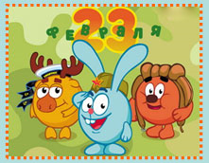
Полезные советы
Как выбрать правильную игрушку для ребёнка.
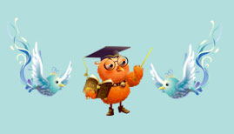
Прилавки детских магазинов сегодня ломятся от "развивающих" и "обучающих" игрушек. Но как маме узнать, какие из них действительно помогут ее ребенку в обучении и при этом будут достаточно увлекательными, чтобы удержать его внимание более пяти минут?
Лучшими обучающими игрушками являются те, которые созданы для развития конкретных навыков, а не те, которые якобы "ускоряют или улучшают обучение". Подобные заявления являются слишком общими, чтобы принести какую-то пользу. Любой опыт, получаемый ребенком, развивает его мозг. И ключ к успешному развитию - это освоение как можно большего числа отдельных навыков, которые в конечном счете будут использоваться на протяжении всей жизни.
Но вернемся к первоначальному вопросу: как выбрать? Родители часто полагают, что обучающие игрушки так или иначе связаны с начальной школой. Но их образовательная ценность намного шире, чем обучение ребенка алфавиту или элементарному счёту. Разнообразные игры дают детям возможность изучать физические, социальные, творческие и интеллектуальные навыки. Например, разыгрывая мини-сценки или притворяясь кем-нибудь, дети развивают речь и воображение, необходимые в последствии для чтения и письма. Конструктор помогает улучшить мелкую моторику рук и сообразительность, а также способность прочитать и следовать указаниям шаг за шагом.
Шесть категорий игр, которые могут помочь ребенку:

1. Конструкторы разной сложности. Развивают пространственное воображение и умение придерживаться поставленной задачи. При покупке обращайте внимание на рекомендуемый возраст ребенка.
2. Наборы для творчества. Способствуют невербальному самовыражению. Благодаря им ребенок познает цвета и их комбинации.
3. Домашний театр. Это - пища для детского воображения и развития речи.
4. Настольные игры. Учат считать и соперничать.
5. Спортивное оборудование. Спортивные игры - очень важная часть обучения ребенка. Они развивают координацию, способствуют укреплению мышечного корсета, воспитывают дух командной и честной игры.
6. Паззлы. Ребенок учится находить внешние различия и соответствия и развивает усидчивость.

